Міністерство освіти і науки України

Департамент освіти та науки Одеської міської ради

Одеська спеціалізована школа№ 117

І-ІІІ ступенів Одеської міської ради Одеської області

**Урок української**

**мови в 3 класі**

**Тема**: Закріплення вивченого про іменник. Відмінювання іменників жіночого роду

Вчитель вищої категорії

Бойко Ірина Михайлівна

2017 р.

**Мета**:повторити і закріпити вивчений матеріал по темі «Іменник»,формува-ти вміння правильно вживати закінчення іменників жіночого роду в орудному відмінку,вдосконалювати навички каліграфічного письма, розвива-ти усне й писемне мовлення; виховувати інтерес до вивчення мови, бажання вчитися, Бережне ставлення про квіти.

**Обладнання**: індивідуальні картки, комп’ютер.

**Хід уроку**

**Організація класу**

1.Привітання гостей

***Наш урок сьогодні – свято***

***І гостей у нас багато***

***Раді ми вас привітати***

***І натхненно працювати***.

2.Релаксація (діти показують свій настрій)

3.Розповідь легенди вчителем про виникнення квітів

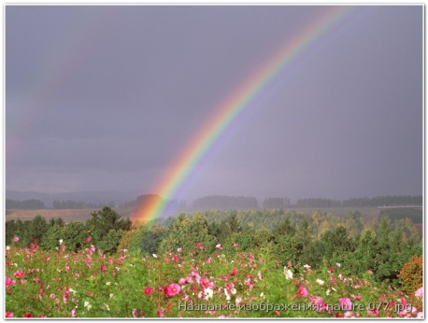Колись дуже давно на землі панувала люта зима. Усе навколо було білим та змарнілим. Лише на короткий час поступалася зима літу. Але й тоді земля вкривалася хіба що папороттю та мохом, а дерева та кущі — дрібним листячком. Люди були байдужими одне до одного і ніколи не веселилися, не раділи. Адже не знали вони, що таке щастя.

Але одного разу спало на думку Матінці-Природі змінити світ, зробити його барвистим і гарним. Покликала вона до себе своїх помічників — маленьких лісових духів, і попросила у них поради:  
— Як прикрасити цей світ? Як серця людей відігріти?  
— Відпусти нас до людей,— сказали лісові духи,— ми подаруємо світу красу, розвеселимо людей і зробимо їх добрими.  
— Але ж ви такі маленькі і беззахисні,— відповіла Природа, — як же переможете люту зиму, що заморозила людські серця?  
—  Перетвори нас на квіти,— поросили духи.  
Так і зробила Природа. Люди дивувалися красі.Хто близько підносив до обличчя квітку, вдихаючи її аромат,серце наповнювалось теплом і любовю.

4.Асоціативний кущ.

- А з чим у вас асоціюється слово-**квітка ?**

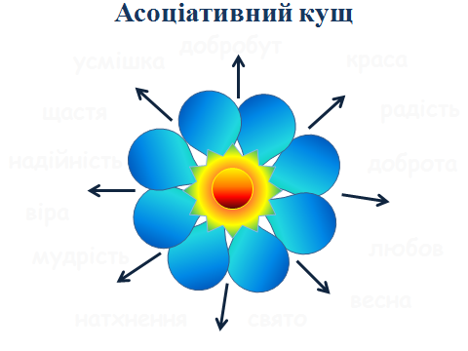

**Квітка**-краса,радість,добробут,любов,весна,свято,натхнення,мудрість,віра,

щастя,усмішка,добробут.

-До якої частини мови відносяться ці слова?

**Повідомлення теми уроку:**

1.Експрес-опитування

**- Що ви можете розказати про іменник?**

**- Як змінюється іменники?**

**- Скільки відмінків в українській мові?**

**- В якому відмінку немає питання?**

*Сьогодні ми разом зберемо букет для наших любих матусь*.

2.Каліграфічна хвилинка

*Відгадування загадки*

*Я на сонце дуже схожа –*

*Золотиста, ніжна, гожа,*

*Рано – вранці розквітаю*

*Відгадати вам неважко*

*Що за квітка я?* **Ромашка**

**Розповідь про ромашку**

***РОМАШКА - символ традиційного душевного, гарного вибору за принципом «любить - не любить». І цьому вибору довіряється вже яке покоління закоханих!***

***Ромашці довіряють, як довіряють Сонцю. Бо в неї є дуже важливий сонячний елемент - золота серцевина...***

***Ще її називають рум'янком або рум'янцем. Вже наші предки використовували її в лікувальних та профілактичних цілях*.**

* Каліграфічне написання елементу.

***Каліграфічно щоб писати***

***Треба рівну спинку мати***

***Зошит класти навкоси***

***Гарнесенько пиши.***

* Відмінювання слова-**ромашка.**
* Запис і розбір речення

**Ромашка наповнює навколишній світ радістю життя.**

3.Завдання від квітки-мак

**Розповідь про мак**

***МАК - символ безконечності й незчисленності зоряного світу, Всесвіту, і, водночас, сну і забуття. Макова голівка - символ заспокоєння. Мак освячують двічі на рік - на Маковея і на Спаса, в серпні. Він настільки значимий, що традиційно входить до складу куті.***

***Мак має силу і вплив, якщо не розпилюється. Окрема макова квітка не приваблює, а від всіяного маковим цвітом лану не можна відірвати очей. Одна макова зернина нічого не варта, а жменя маку - і куті смаку додає, і пирога з неї можна зробити.***

***Тож мак стверджує, що і дрібненьке та маленьке, якщо воно в єдності та в спільноті, має велику силу.***

***Окрім цього, мак символізує красу, молодість та їх скороминущість: натяк на це дають макові пелюстки, які швидко і навіть легко обсипаються. Вінок із червоних маків-то вираз дівочої цноти і чистоти, які такі ж легко ранимі та вразливі, як і маків цвіт.***

***Має мак і магічну силу, спрямовану проти усякого зла - і проти відьми, і проти наврочення, і на виклик дощу, і на врожай***

Визначити відмінок іменників (самостійна робота)

1 ряд-робота зі слайдами

2 ряд-робота на картках

**Пролітали над полем, шиють сорочку, дарувати сестрі, збили джмеля, іти по дорозі, зупинилися сестрички, спить у кризі.**

3 ряд-робота на картках

**Побачити виставу, запросити дідуся,йти з подругою, пролітали пташки, іди, іди,дощику; котиться по горі, висить на ялинці.**

4.Фізкультхвилинка

5.Гра «Найкраща пам'ять» (завдання від волошки)

**Інформація про волошку**

***ВАСИЛЬКИ або ВОЛОШКИ - символ ніжної і тонкої душевної краси, праведності і святості, душевної чистоти, скромності і привітності. Назва квітки, каже легенда, походить від імені хлопчика Василька, якого русалки на Зелені свята заманили в поле і залоскотали - і він перетворився у квітку, названу його іменем.***

Записати слова,які запам’ятали.

**Сила, квітка, єдність,краса,душевність,скромність,чистота.**

-Усно скласти речення,використовуючи записані слова.

6.Робота в підручнику (завдання від троянди)

**Розповідь про троянду**

***ТРОЯНДА - королівський символ, тобто символ верховенства, урочистої краси, особливої й величної вроди. Бо вона- королева квітів. Тому й вітають трояндовим букетом з особливо видатної нагоди або дуже шановану людину.***

***Символізує вона і недоступну красу - красу, якою нелегко оволодіти - для цього вона озброїлась колючими шипами. Цим свідчить: краса сама повинна вміти захищатись.***

***Окрім усього, вона - символ небесної досконалості й блаженства, цнотливості й чистих земних пристрастей.***

**Виконання вправи 172**

Завдання:Від поданих прикметників утворити іменники,поставити у форму орудного відмінка,пояснити правопис.

**Сміливий-сміливість-сміливістю;**

**чесний-чесність-чесністю;**

**зелений-зелень-зеленню;**

**наполегливий-наполегливість-наполегливістю;**

**хоробрий-хоробрість-хоробрістю;**

**чемний-чемність-чемністю;**

**радий-радість-радістю;**

**синій-синь-синню;**

* Коли в орудному відмінку подовжуються приголосні?

В іменниках жіночого роду з основою,що закінчуються на приголосний, в орудному відмінку однини мають закінчення –у(-ю)

* Коли не відбувається подовження?

Не буває подовження звуків в іменниках жіночого роду перед закінченням –у(-ю), якщо в їх основі збігаються два приголосні звуки.

7.Зорова фізкультхвилинка

**8.Робота в парах (завдання від соняшника)**

**Розповідь про соняшник**

*СОНЯШНИК - символ Сонця, праці й достатку, сили і добробуту. Він - чи не найсильніший серед квітів...Соняшник знайшов своє місце під Сонцем. І не міг не знайти, бо постійно орієнтується на небесне Світило - повертає за ним свою схожу на Сонце голову. Тож Сонце його не засліплює, а це означає, що він не боїться осліпнути від успіхів чи досягнень...*

*Крім цього соняшник символізує Батьківщину: як соняшник повертає за Сонцем свою голову, так і людина думкою, словом і ділом звернена до своєї Вітчизни. Як Сонце для соняшника - єдиний і незамінний орієнтир, так і для людини Батьківщина - єдина і найвища цінність.*

**Переклад словосполучень**



**Підсумок уроку**

- Який отримали букет для мами?

- Як ви вважаєте чому він вийшов такий гарний?

**Релаксація**

За допомогою карток показати свій настрій

**Домашнє завдання: впр.172(б)**

Пісня «Діти України»



